DOCUMENTAÇÃO DOS TESTE CONDUZIDOS PARA A RESNET 50:

- EXPERIMENTO I – Validação inicial da arquitetura ResNet-50 conduzida com a base de dados ImageNet1k: O objetivo deste experimento foi tentar replicar os resultados obtidos pelo artigo utilizado como base (descrito no arquivo “protocolo para garantia de confiabilidade.docx” deste repositório). Para isso, a construção do experimento busca seguir fielmente o que foi originalmente descrito pelos autores.

OBSERVAÇÃO: Este documento foi elaborado após a realização dos testes iniciais com a arquitetura ViT. Dessa forma, as técnicas e os conceitos previamente empregados são detalhados no documento “Experimentos com Vision Transformer.docx”, sendo apresentados aqui apenas por meio de citações.

Conforme foi descrito pelo experimento inicial de validação conduzido com a arquitetura Vision Transformer, não vale a pena forçar uma validação da implementação sem que haja o cenário ideal para replicar os resultados. Como existem limitações atuais com o hardware utilizado, será conduzida apenas um teste de sanidade da implementação feita para a ResNet-50. Importante destacar que a construção da arquitetura buscou seguir fielmente às etapas descritas pelo artigo Deep Residual Learning for Image Recognition. De modo similar ao que foi descrito nos testes de validação para a arquitetura Vision transformers, temos:

- Os próximos testes conduzidos até o dia 20/01/26 serão focados em aplicar essa arquitetura à nossa base de dados e avaliar seu comportamento em diferentes cenários;
- Podemos conduzir novos testes futuros para validar a rede, mas essa NÃO SERÁ A PRIORIDADE por enquanto;
- O prazo está relativamente curto e se faz necessário otimizar o protocolo de experimentação para permitir a condução de novos testes e avaliações sem margem para perda de tempo.

  - Teste de Sanidade da implementação, seguindo a base ImageNet:

  - O Esse tipo de teste tem como finalidade verificar se a arquitetura, o pipeline de dados, o processo de otimização e o cálculo das métricas estão funcionando corretamente, sem erros numéricos, instabilidades ou inconsistências conceituais. Nesse contexto, métricas baixas são esperadas e não indicam falha.

→ Sanity Check Básico com STEP_PER_EPOCH = (347) e EPOCHS = (5)
→ Rede treinada do zero com a base ImageNet1K
→ Parâmetros utilizados: Tanto as configurações voltadas para o carregamento dos dados, quanto as configurações exigidas pela arquitetura Vision Transformers estão descritas na Figura 1.

OBSERVAÇÃO: A condução do teste de sanidade para esta arquitetura segue os mesmos moldes e protocolos adotados para a Vision Transformer.
Figura 1: Parâmetros utilizados para o treinamento deste teste
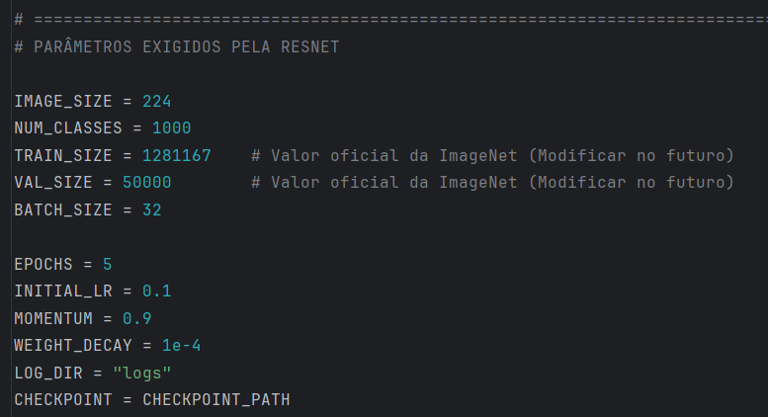

→ Resultados: Os Logs do Pycharm estão localizados em "\Projetos do Mestrado (Git)\Projeto-Classificadores\Main_Validation\ResNet-50\Results\Experimento 1 - ResNet\Experimento 1 -RN- Sanity Check - LOG"

Figura 2: Resultados obtidos do treinamento no teste de Sanity Check
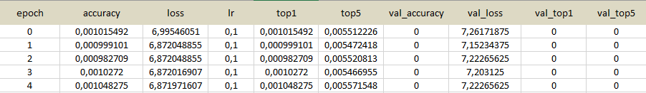

- Na primeira época, a loss apresenta valor aproximado de 6.99, estabilizando em torno de 6.87 nas épocas seguintes. Para um problema de classificação com 1000 classes, a perda teórica associada a uma predição aleatória é dada por log(1000) ≈ 6.907 (Ver explicação mais detalhada no teste de sanidade conduzido para a ViT). Portanto, os valores observados estão extremamente próximos do comportamento esperado para um modelo inicialmente não treinado, com uma leve redução ao longo das épocas.

- Durante o treinamento, a acurácia Top-1 permanece próxima de 0.1%, enquanto a Top-5 fica em torno de 0.5% a 0.56%. Esses valores coincidem exatamente com as probabilidades esperadas de um classificador aleatório em um problema com 1000 classes, onde a chance de acerto Top-1 é 1/1000 (0.1%) e a de Top-5 é aproximadamente 5/1000 (0.5%). O fato de essas métricas estarem alinhadas com o acaso confirma que os rótulos estão corretos e que não há vazamento de informação ou erro de indexação de classes.

Figura 3: Resultados obtidos da validação no teste de Sanity Check


- No conjunto de validação, tanto a acurácia Top-1 quanto a Top-5 permanecem zeradas ao longo das cinco épocas. Esse comportamento, embora à primeira vista possa parecer preocupante, é esperado nesse estágio inicial do treinamento. A ResNet-50 treinada do zero no ImageNet normalmente não apresenta ganhos mensuráveis em validação nas primeiras épocas, especialmente quando se utiliza um learning rate inicial alto (0.1), conforme descrito no artigo original.

- O tempo de execução por época, foi aproximadamente 5000 segundos (cerca de 1h23min), o qual não sugere gargalos anormais nem problemas de desempenho inesperados, tendo em vista a limitação descrita: única GPU, batch size reduzido e falta de paralelismo de dados.

→ Conclusões: Os resultados obtidos são esperados para um teste de sanidade curto e não revelam qualquer indício de erro conceitual ou de implementação. A partir desse ponto, a próxima etapa é adequar esta implementação ao projeto principal, permitindo a condução de testes com a base de dados dos camundongos. Quando houver disponibilidade de hardware mais robusto, testes estendidos para a validação podem ser conduzidos para garantir a confiabilidade total da implementação atual.

- EXPERIMENTO II – Adequação da implementação de validação para o projeto principal, seguido por novo teste de Sanidade (utilizando a base de dados dos camundongos): O objetivo deste experimento foi adequar o código da ResNet-50 construído para a validação ao projeto principal, a principal modificação foi relacionada ao carregamento de dados. Os TFRecords não são mais utilizados, agora as imagens puras provenientes da base de dados servem como entrada.

OBSERVAÇÃO: A estrutura da rede e as configurações do Trainer não foram alteradas, isso pode ser feito futuramente para explorar o impacto de diferentes valores para os hiper-parâmetros, contudo, isso não foi o aplicado neste teste em específico.

→ Sanity Check Básico com STEP_PER_EPOCH = (347) e EPOCHS = (5)
→ Rede treinada do zero com a base ImageNet1K
→ Parâmetros utilizados: Tanto as configurações voltadas para o carregamento dos dados, quanto as configurações exigidas pela arquitetura Vision Transformers estão descritas na Figura 2.

Figura 4: Parâmetros utilizados para o treinamento deste teste
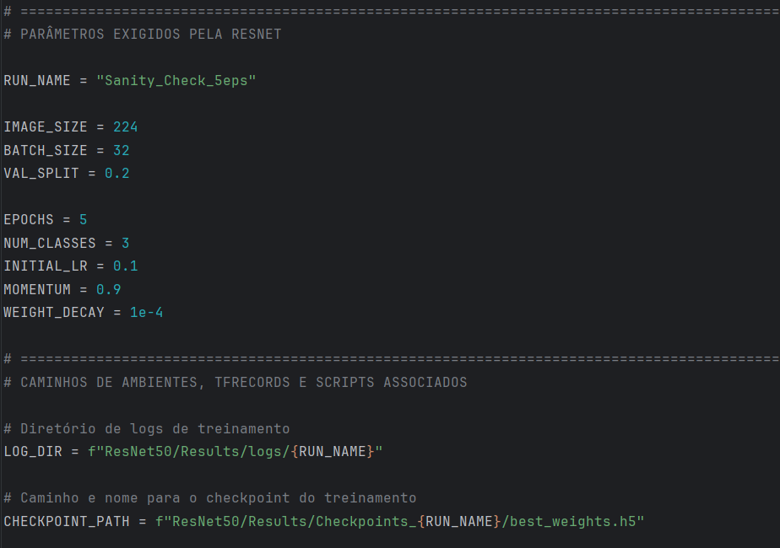

→ Resultados: Os Logs do Pycharm estão localizados em "\Projeto-Classificadores\Main_Project\ResNet50\Results\Experimento 2 - ResNet\Experimento 2 -RN- Sanity Check - LOG.txt"

OBSERVAÇÃO: Os warnings extensos presentes no arquivo de log relacionados a while_loop, StatelessRandomUniform, ImageProjectiveTransformV3 e AdjustContrastv2 não representam um problema funcional. Eles indicam apenas que o TensorFlow está encapsulando operações de data augmentation estocástico em laços internos por limitações do conversor de grafo.

Figura 5: Resultados obtidos do treinamento no teste de Sanity Check
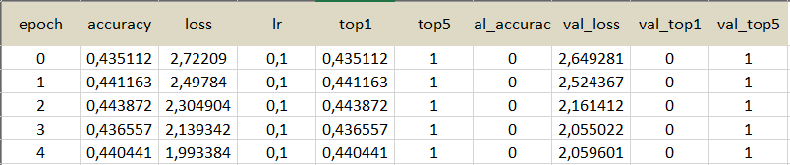

- Durante o treinamento, o comportamento das métricas de treino é saudável e esperado para este teste. A loss cai progressivamente ao longo das cinco épocas, e a acurácia de treino se mantém na faixa de 43–44%. Isso indica que o modelo está aprendendo padrões. A métrica top-5 permanecer é inútil e deve ser retirada em testes futuros, uma vez que, para três classes, qualquer predição razoável tende a acertar no top-5 automaticamente.

Figura 6: Resultados obtidos da validação no teste de Sanity Check

- Apesar de a loss de validação apresentar uma leve redução ao longo das épocas, a acurácia e o top-1 de validação permanecem em zero durante todo o treinamento. A ResNet-50 treinada do zero no ImageNet normalmente não apresenta ganhos mensuráveis em validação nas primeiras épocas, especialmente quando se utiliza um learning rate inicial alto (0.1), conforme descrito no artigo original. Contudo, pode indicar um problema de alinhamento entre rótulos e predições na validação. Para os próximos testes, isso DEVE ser avaliado.

→ Conclusões: Do ponto de vista da dinâmica de otimização, o treinamento é estável. O learning rate inicial de 0.1 não causou divergência, a loss não apresentou explosões e não há sinais de instabilidade numérica, mesmo com mixed precision. Os resultados obtidos são esperados para um teste de sanidade curto, mas existe um indicativo de erro quanto aos rótulos de validação. A partir desse ponto, a próxima etapa é avaliar a presença deste erro, corrigi-lo e conduzir um novo teste, apenas para analisar o comportamento da rede.

- EXPERIMENTO 3 – Correção do Experimento II (Análise dos rótulos de validação):

- Do ponto de vista funcional, o DataLoader funciona: ele carrega imagens, cria splits treino/validação, aplica augmentations, normaliza os pixels e entrega tf.data.Dataset válidos. No entanto, do ponto de vista metodológico e estatístico, esse loader não era compatível com a forma de implementação o trainer, nem com o que era esperado validar.

- Primeiro ponto crítico: uso de image_dataset_from_directory com validation_split no mesmo diretório raiz. Esse método assume que todas as classes estão perfeitamente balanceadas e distribuídas de forma aleatória no filesystem, o que raramente é verdade em datasets reais. O split é feito por ordem interna do loader, não por semântica da classe.

- Segundo ponto crítico: aplicação de augmentations pesadas apenas no treino, enquanto a validação recebe imagens apenas redimensionadas e normalizadas. Isso em si é correto, desde que o pré-processamento geométrico de treino e validação seja compatível. Na prática, o modelo analisa,sub-regiões aleatórias das imagens no treino, enquanto na validação ele vê a imagem inteira redimensionada. Isso frequentemente gera quebra total de generalização, resultando exatamente no padrão que foi observado: treino aprende algo, validação nunca acerta.

- Terceiro ponto crítico: fixação de steps_per_epoch e validation_steps manualmente no trainer, enquanto o DataLoader já entrega datasets com cardinalidade definida. Isso cria uma situação em que o Keras não está necessariamente avaliando todas as amostras de validação, e pode estar avaliando batches repetidos ou truncados. Em datasets pequenos, isso é devastador.

- Correções: Os scripts de carregamento de dados foram reescritos, evitando os erros previamente discutidos. Adicionalmente, as funções definidas para divisão correta da base de dados foram alocadas no arquivo Utils.py, separando-a do arquivo DataLoader específico da arquitetura. Agora, a estrutura esperada segue conforme ilustrado pela figura 7.

Figura 7: Estrutura esperada para a base de dados
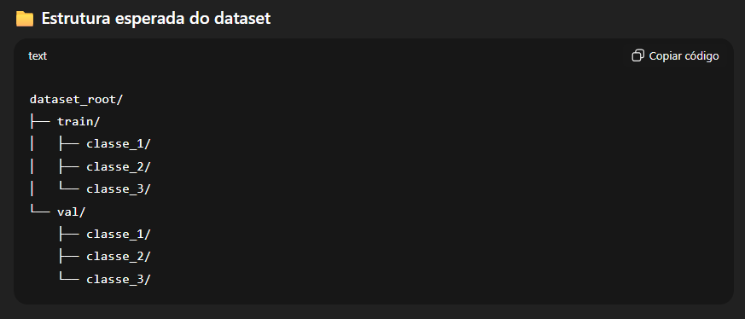

- Resultados: Os Logs do Pycharm estão localizados em "\Projeto-Classificadores\Main_Project\ResNet50\Results\Experimento 3 - ResNet\Experimento 3 -RN- Sanity Check - LOG.txt"

- O início do log confirma que o carregamento de dados está correto e consistente. O TensorFlow detectou 11.074 imagens para treino e 2.767 para validação, distribuídas em três classes bem definidas. O fato de as classes serem listadas explicitamente indica que a inferência de rótulos a partir da estrutura de diretórios está funcionando sem ambiguidade ou vazamento entre treino e validação.

Figura 8: Resultados de treinamento
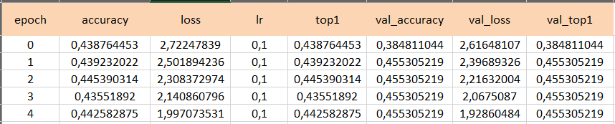
- O comportamento da função de perda, demonstra uma queda consistente tanto no treino quanto na validação. O loss de treino diminui progressivamente de aproximadamente 2.72 para 1.99 ao longo das cinco épocas (Figura 8), enquanto o loss de validação segue uma trajetória semelhante, caindo de cerca de 2.62 para 1.93 (Figura 9). Essa proximidade entre as curvas é um sinal claro de que o modelo está aprendendo padrões reais dos dados.

- A acurácia de treino se mantém em torno de 43–44% (Figura 8), enquanto a acurácia de validação alcança cerca de 45% (Figura 9). É perfeitamente esperado que a validação fique ligeiramente melhor do que o treino nesse estágio, especialmente porque o conjunto de treino passa por augmentations mais agressivas.

Figura 9: Resultados de validação


- Conclusões: Em termos gerais, este experimento demonstra que o modelo aprende, que a perda diminui, que treino e validação são coerentes entre si e que não há falhas estruturais no pipeline. É possível seguir com segurança para experimentos mais longos.

- Observação: A mesma correção ao loader da ResNet será analisada e aplicada à implementação da ViT.

